Azman.msc –Menedżer autoryzacji
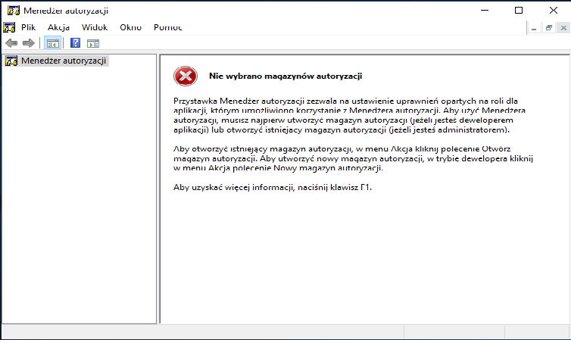
Certmgr.msc – certyfikaty
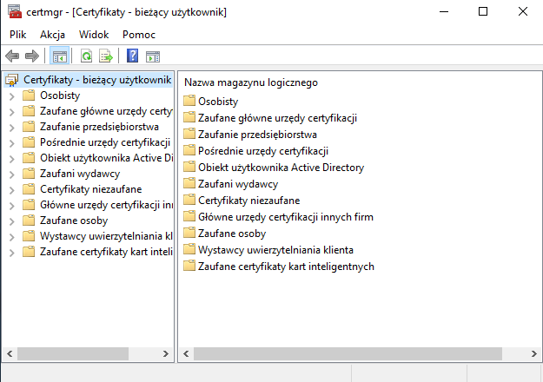

Comexp.msc - Usługi składowe
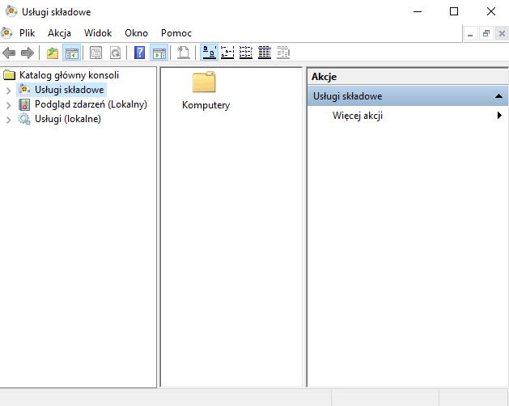
compmgmt.msc - Zarządzanie komputerem
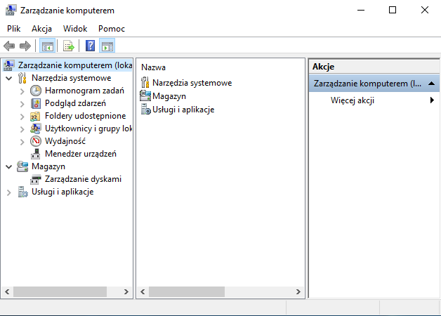
devmgmt.msc - Menadżer urządzeń
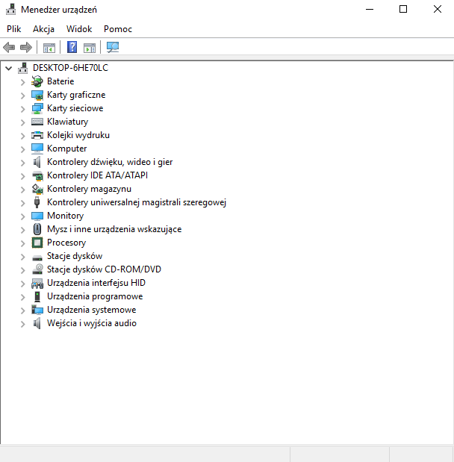
diskmgmt.msc - Zarządzanie dyskami
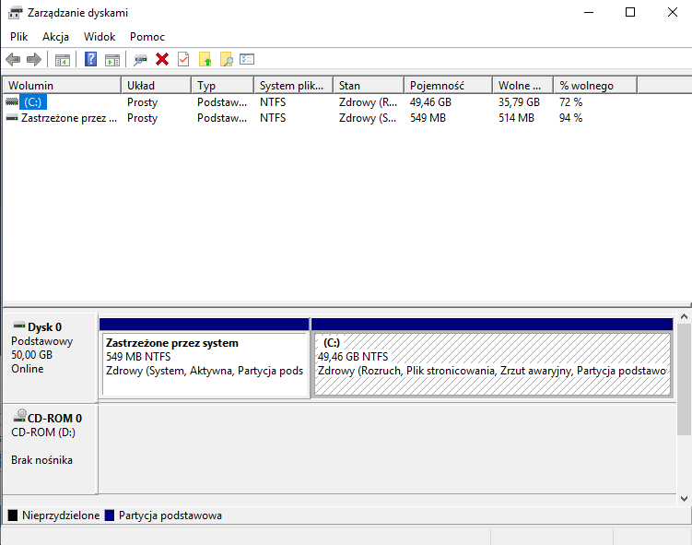
eventvwr.msc - Podgląd zdarzeń
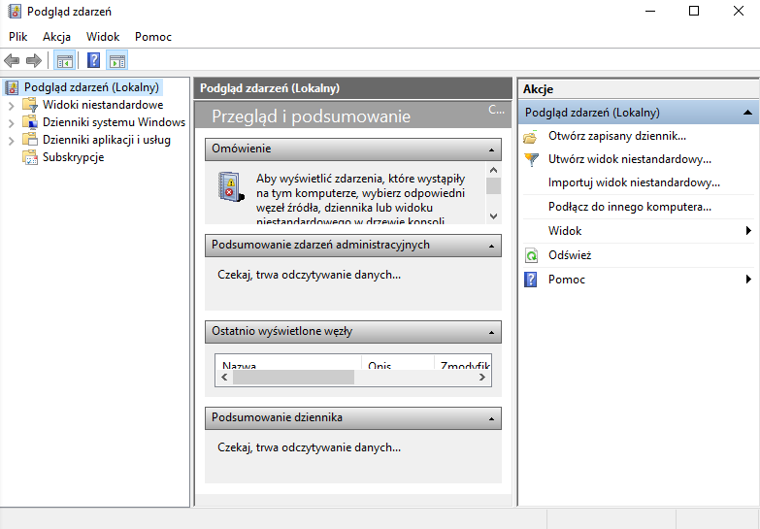
fsmgmt.msc - Foldery udostępnione
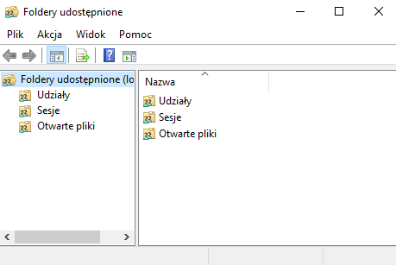
gpedit.msc - Zasady grupy
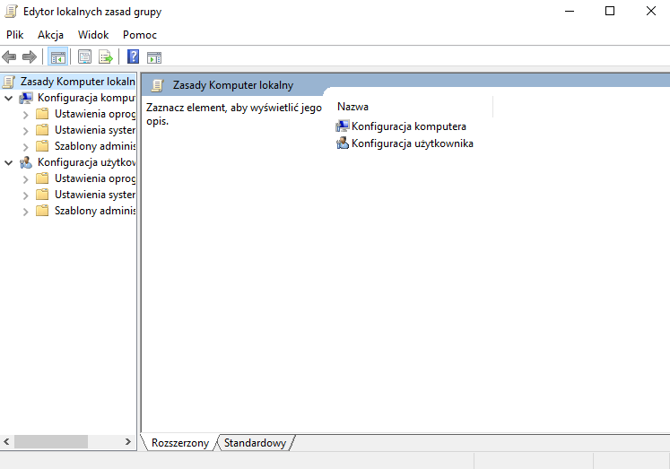
lusrmgr.msc - Użytkownicy i grupy lokalne
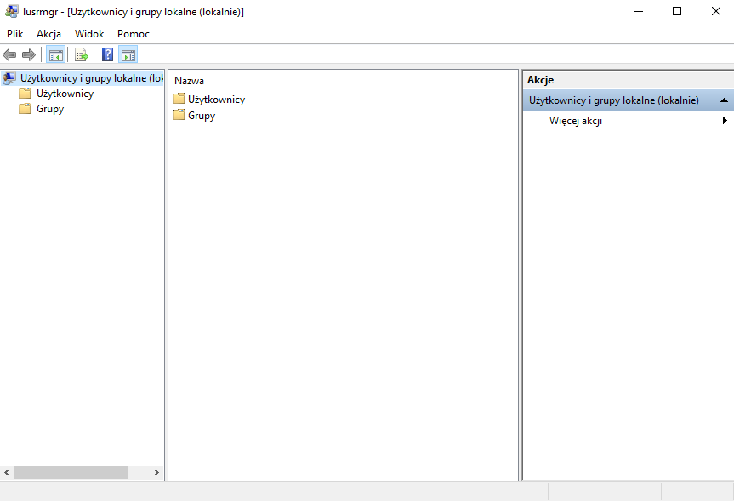
perfmon.msc – monitor wydajności
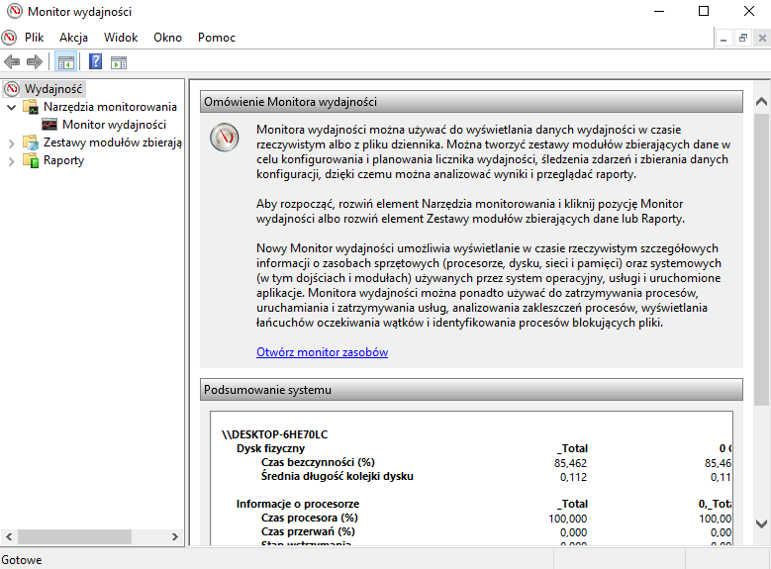
printmanagement.msc - Zarządzanie drukowaniem
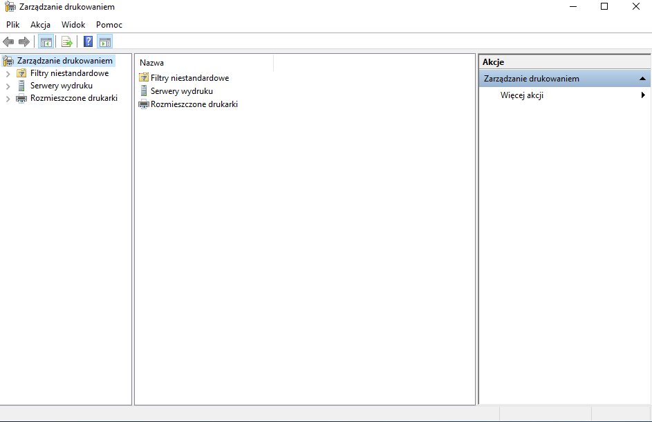
rsop.msc - Wynikowy zestaw zasad
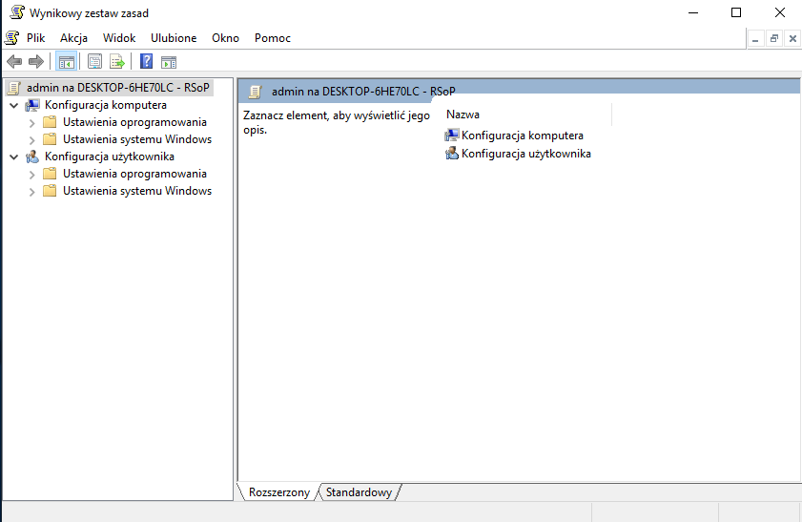
secpol.msc - Ustawienia zabezpieczeń lokalnych
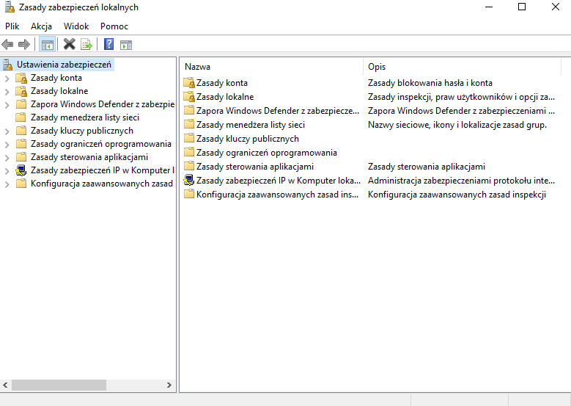
services.msc – Usługi
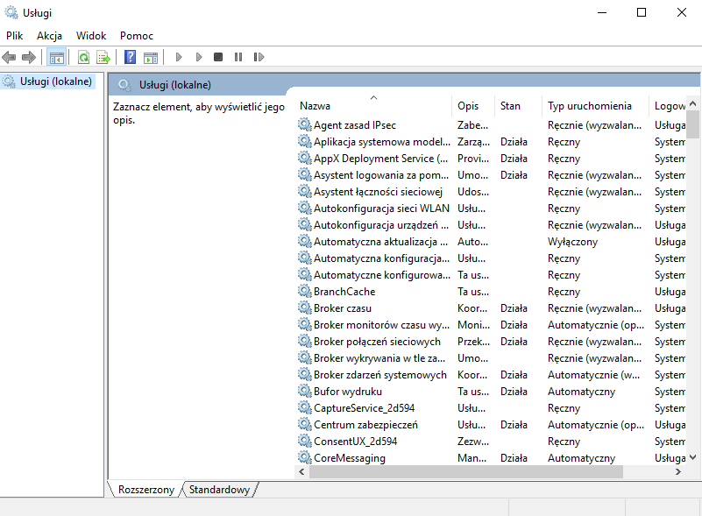
taskschd.msc - Harmonogram zadań
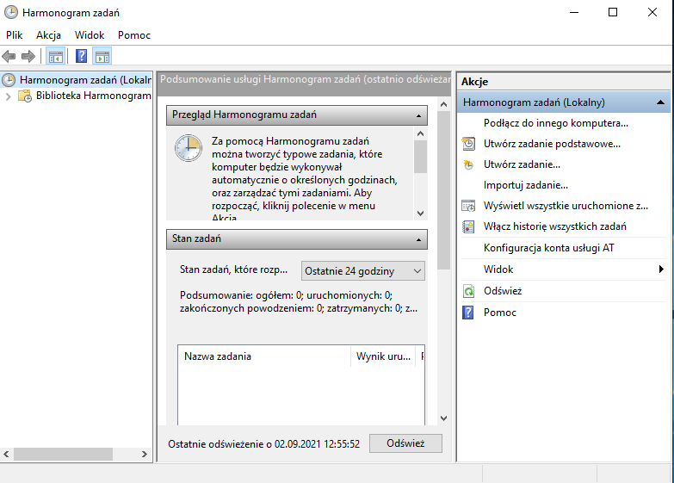
tpm.msc - Zarządzanie modułem TPM na komputerze lokalnym
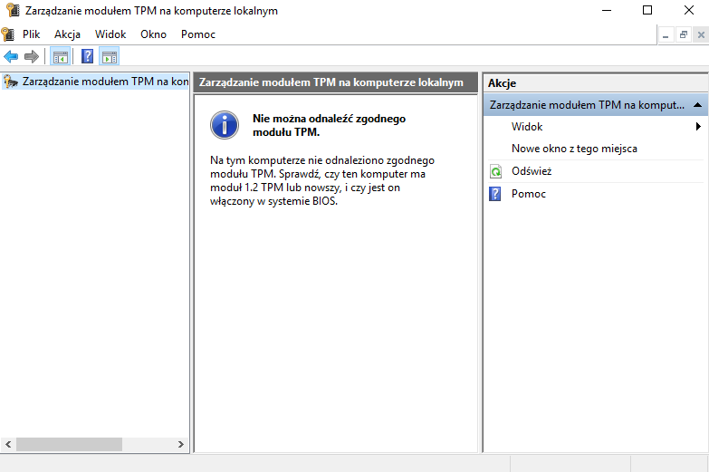
wf.msc - Zapora systemu Windows z zabezpieczeniami zaawansowanymi
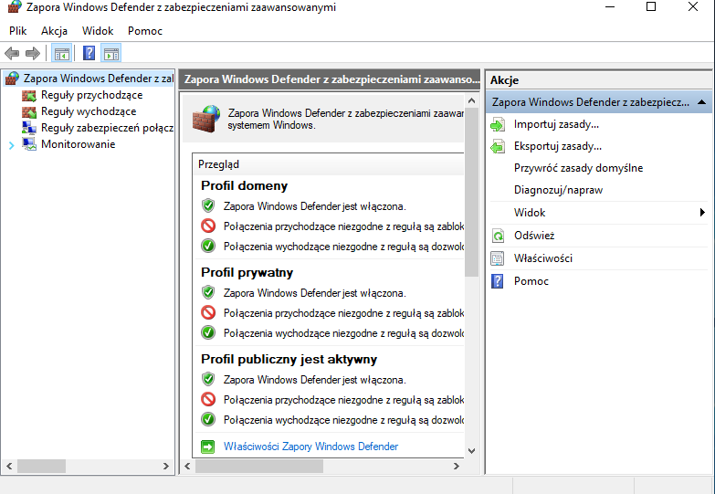
wmimgmt.msc- Sterowanie usługą WMI 